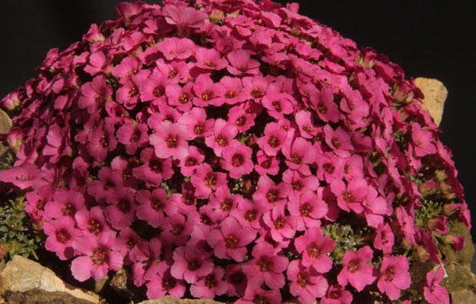

Saxifraga ‚Foxtrot‘,

Saxifraga ‚Foxtrot‘,[ ]
No.: planxg 15, Saxifraga ‚ Allendale Betty‘ x S. poluniniana , it is S. aretioides x S. lilacina x S. media x S. georgei x S. poluniniana author J.B.
Popis: Kompaktní polštářek, poměrně bujný je tvořen otevřenými růžicemi s listy podlouhlými, poněkud konvexně prohnutými. Rozměr listů 1,1 x 3,9 mm s jedním pórem. Květní diagram je částečně nerovnoměrný.

Saxifraga ‚Valčík‘,[ ]
No.plamxg 100, autor J.B.
Popis: Polštář kompaktní, růžice otevřené s listy poněkud konvexně prohnutými mají průměr 5 až 6mm. Růžice s listy podlouhlými až podlouhle klínovitými o rozměrech 1,3 x 4,5 mm se 3mi póry. Květ……..

Saxifraga ‚‘,[ ]
No.: G.G.X 75, author J.B.
Popis: Polštář kompaktní, růžice otevřené s listy poněkud konvexně prohnutými mají průměr 10 až 12mm. Růžice s listy podlouhlými o rozměrech 1,8 x 6 mm se 7mi póry. Květ……..

Saxifraga ‚Red Tango ‘,[ ] ,
auhor J.B., S.x poluanglica x S. kotschyi
Popis: Polštář je tvořen otevřenými růžicemi s listy poněkud konvexně prohnutými. Růžice mají průměr 7 až 12mm. Růžice s listy podlouhlými až podlouhle kopisťovitými jsou tvořeny listy o rozměrech 2,2 x 6 mm se třemi až pěti póry. Květ……..

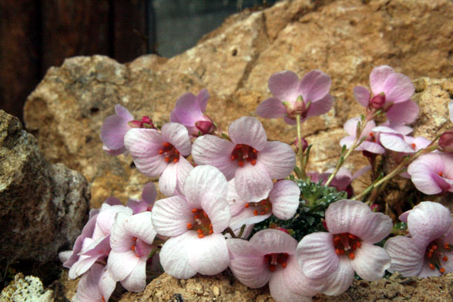

Saxifraga ‚Perutýn‘
Saxifraga ‚Perutýn‘,[ ] ,
No.: 1376 x p1 x 75 (S.cinerea McB1376 x S. poluniniana p1, vlastní sběr lokality Bhratang,) x S. dinnikii No. :75 , autor oboun křížení je J.B. Nejdříve byla vyšlechtěna první kombinace a následně po několika letech byl bílý, vícekvětý, nepojmenovaný hybrid S. cinerea x S. poluniniana opylen pylem S dinnikii
Popis: Polštář kompaktní, růžice otevřené s listy poněkud konvexně prohnutými mají průměr 10 až 17mm. Růžice je tvořena listy čárkovitými až čárkovitě podlouhlými o rozměrech 1,1 x 11,5 s 11ti póry. Květ velký světle růžový……..
Výrazným znakem tohoto výpěstku je plisování, plošné zvlnění květních lístků podobně jako u kultivaru ‚ Plise‘ bylo převzato z druhu S. dinnikii

